**Opdracht** periode 2



Kerst sfeer verkoopt meer !

**AFBEELDING**

**Inleiding**

Kerstmis is een belangrijke periode in de bloemenbranche. Er gaat veel geld in om, daarom is het voor de winkels in deze branche van belang dat zij zich goed presenteren om zich zo te onderscheiden bij (toekomstige) klanten. Daarom besteden we veel aandacht aan onze winkels en bloemwerk in deze periode.

Wij als bloembinders hebben een creatief brein om producten zo te kunnen bekijken om er vervolgens 10 mogelijkheden te kunnen bedenken wat je ermee zou kunnen doen. Het is ook hoofdzaak, zodat je de producten sneller en gemakkelijker verkoopt.

Klanten zijn vaak op zoek naar innovatieve en unieke kerstbloemwerken /arrangementen, ook de duurzaamheid wordt steeds belangrijker! Aan jullie de taak om waarde aan je ondergrond toe te voegen waardoor de winkelverkoop wordt gestimuleerd.

In overleg met je BPV-bedrijf start je een ontwerpproces bij de ondergrond die je van je leerbedrijf ter beschikking hebt gekregen. In het ontwerpproces maak je gebruik van verschillende vormgevingsbegrippen om tot verschillende ontwerpen te komen. Uiteindelijk zul je na overleg dit ontwerp ook gaan uitvoeren. In het overleg dat je met je leerbedrijf hebt ga je uitzoeken welke wensen het bedrijf heeft voor het maken van bloemwerk



**Doelstelling**

* De student kan rekening houden met de wensen van het BPV-bedrijf
* De student kan verschillende vormgevingsprincipes toepassen in het ontwerpen van bloemwerk
* De student kan technisch goed, commercieel en representatief bloemwerk maken



**Opdracht**

Als junior-bloemstylist wordt je door je BPV-bedrijf gevraagd om een ontwerp te maken voor een ondergrond uit de nieuwe kerstcollectie. Tot die collectie behoren ondergronden van verschillende vormen. Je mag er één uitkiezen, waarbij je voor je bpv-bedrijf een arrangement in, op of aan de ondergrond gaat bedenken. Wanneer je goed rekening houd met de wensen van je BPV-bedrijf, maar ook vernieuwend durft te werken kan het zijn dat jouw ontwerp de komende kerstperiode een groot succes wordt!

Je BPV-bedrijf vraagt je in het ontwerpen rekening te houden met de volgende zaken:

* Arrangement past bij doelgroep van BPV-bedrijf
  + Vormgeving (We maken daarbij bij gebruik van het ordeningsschema van Gregor Lersch)
  + Materiaalkeuze en toepassing
  + Calculatie
* Innovatief/vernieuwend in vormgeving en materiaalgebruik
* Commercieel aantrekkelijk voor BPV-bedrijf, waaronder:
  + seriematig werken
  + iedere medewerker zou het arrangement moeten kunnen maken

In deze integrale opdracht werken we met het 4-fasenmodel om tot een goed onderbouwd eindresultaat te komen

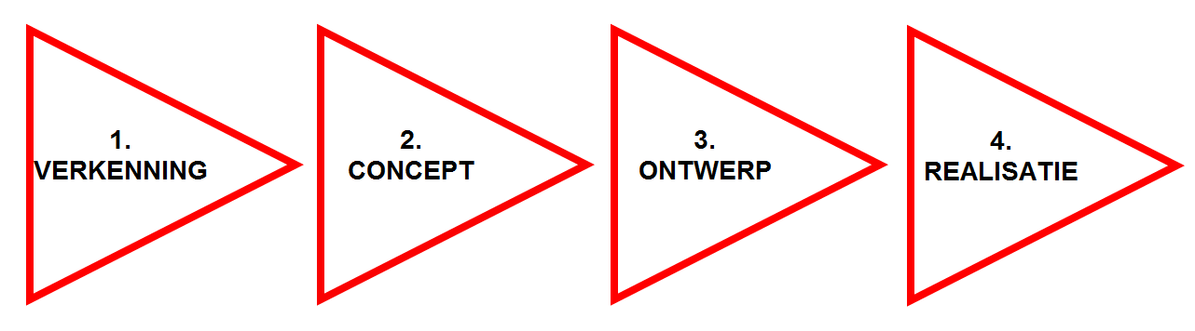

**Orientatie/analyse Doen Uitvoeren Reflectie/ evaluatie**

Plan van aanpak Schetsen Moodboard Beslissingen benoemen

Plan van eisen Proefjes maken Werktekening Motiveren

Brainstorm/ mindmap Fotograferen Presentatietekening Oordelen

Inspiratiebeelden Ontwerpen Maquettes Transfer

**Criteria & Resultaten**

|  |  |
| --- | --- |
| **Criteria** |  |
| Resultaat | * Arrangement dat voldoet aan de wensen van het bedrijf, en in productie wordt genomen tijdens de Kerstperiode * Alle doorlopen stappen worden in een mapje met toelichting aangeleverd bij de uitvoering van de integrale opdracht |

**Bronnen**

|  |  |
| --- | --- |
| **Medium** | **Korte toelichting / omschrijving** |
| Boek |  |
| Artikel |  |
| Documenten |  |
| CD / DVD |  |
| Internet |  |
| Anders, namelijk |  |

